Традиционные схемы сборки
Задание по обслуживающему труду для учащихся 6 классов в разделе обработка ткани
Шитье из поло с - самый распространенный вид лоскутной техники.
Рис.1
1. Используя лоскутные элементы в виде полос сконструировать схемы сборки разных цветовых сочетаний.
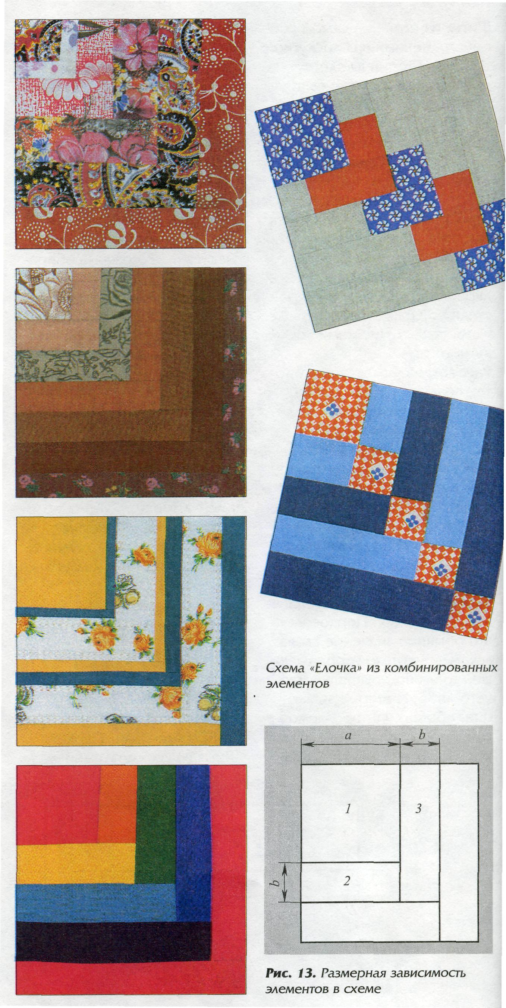
2. Используя, схему Елочка„ создать различные комбинации сборки.
3. Собрать блок лоскутного полотна, используя одну схему
Размерная зависимость элементов, представлена на Рис.1
Рис. 1
Во время работы используйте рис.2.. для подбора цветовой гаммы.
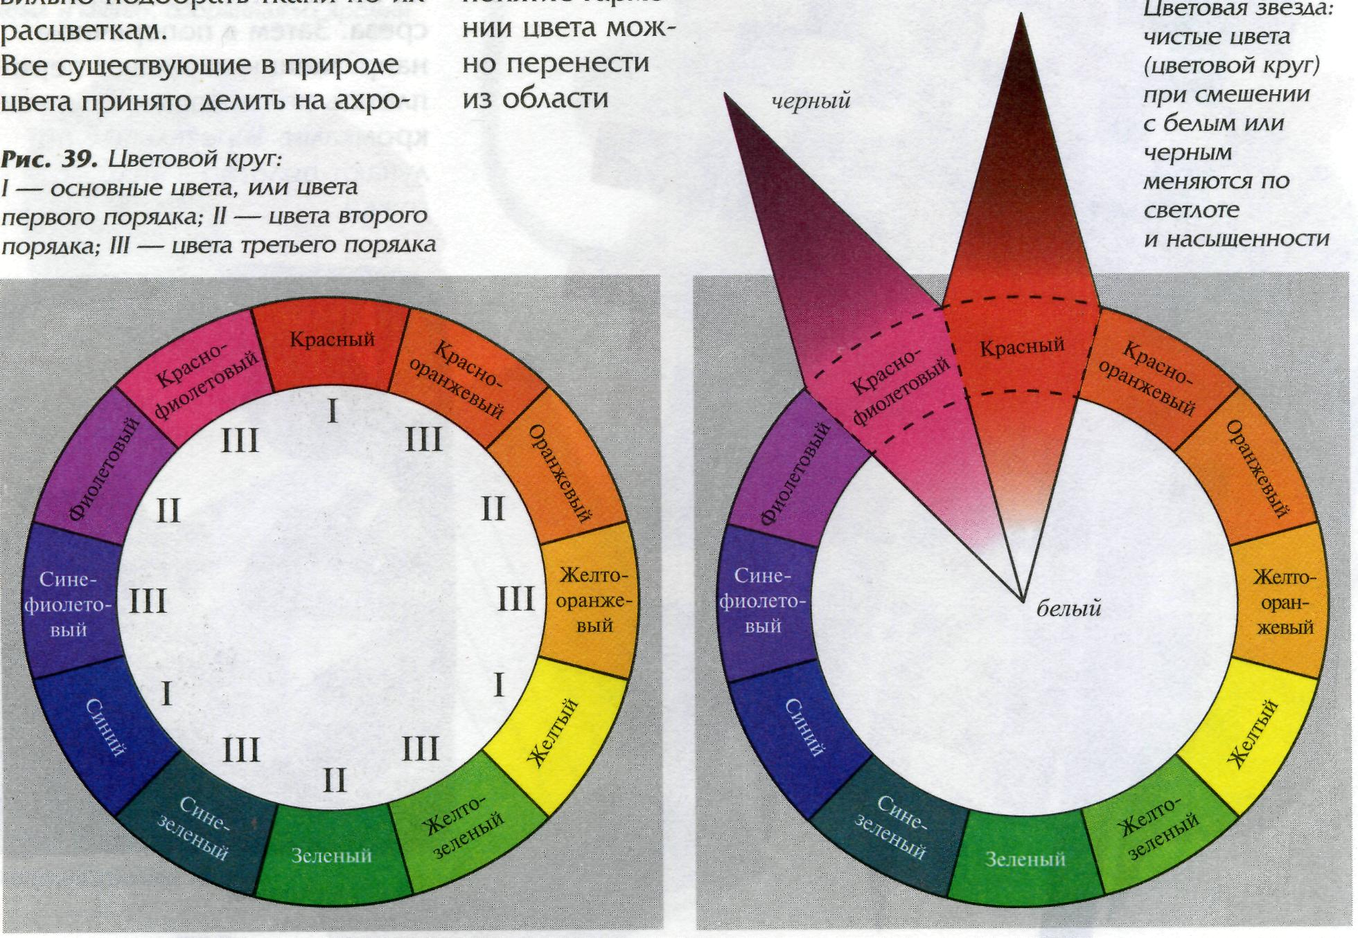
Задание:
- Ширина и длинна первого и третьего квадратов равна 5 см.
- Ширина второго и пятого прямоугольников равна 5 см., длинна равна 10 см.
- Длинна четвертого прямоугольника, равна 15 см., ширина равна 5 см.
Рис. 2.
Пример
Рассмотрим подробно технику шитья из полос на примере изготовления по схеме «Елочка». Варианты цветовых сочетаний представлены на Рис.4:. Цвета светлого тона в квадратике -1
Рис.3
Ячейки 2 и 3 должны переходить плавно в темные оттенки.. Ячейки 4 и 5 более темные плавно переходящие из более светлых.
На рисунке 4 представлены различные варианты выполнения сборки.
Правила сборки
1. Ширина полос в одном ярусе должка быть одинаковой.
2.Размер стороны первоначального квадрата должен привышатъ ширину полос первого яруса.
З.Начальным элементом сборки, как правило, должно являться активное цветовое пятно
Информация для справки
Схем - чертеж, изображающий взаимоотношение частей чего-либо.
Блок - геометрическая и конструктивная единица лоскутного полотна.
Комбинация - система определенных правил, закономерности приемов, предназначенных для построения художественного произведения.
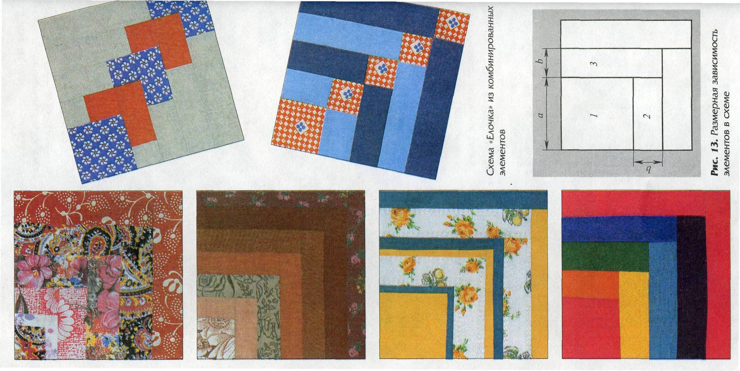
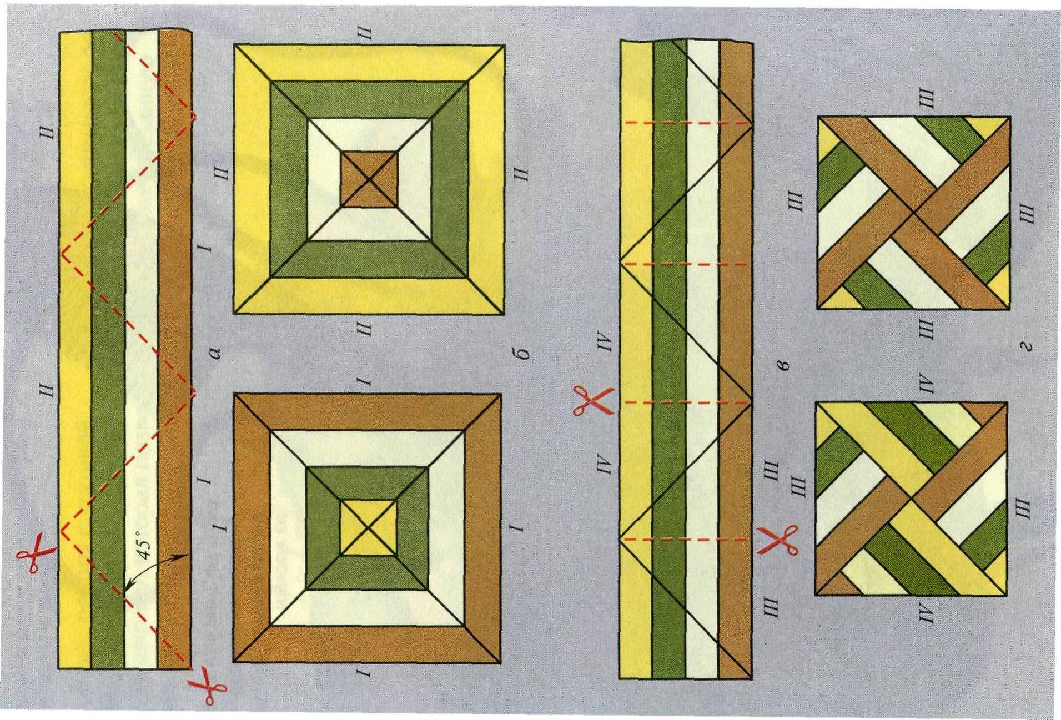
Гармония цвета - красивая, согласования, приятная для восприятия цветовая композиция.
.

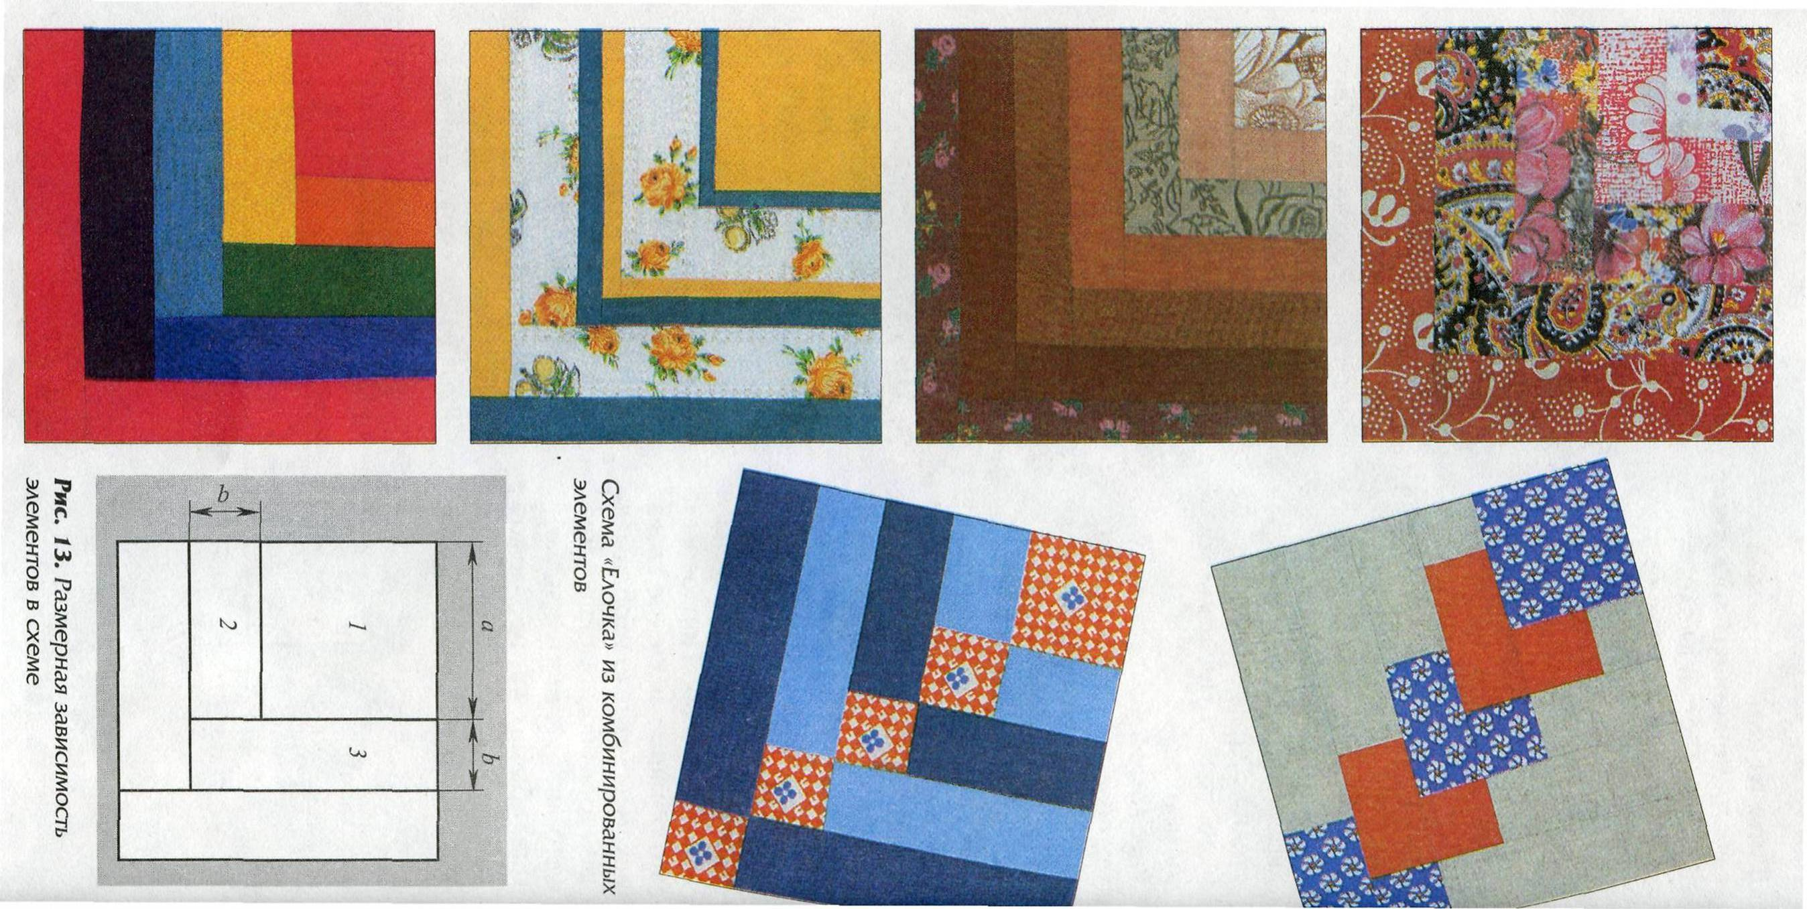

Рис 4
Кроссворд
Заполните кроссворд по вертикали, и вы узнаете какое слово спрятано по горизонтали.
1. Заранее изготовленное из бумаги часть детали для последующего раскроя
- Один из видов сборки лоскутного шитья.
- Вычерчивают на бумаге в клеточку или на мелиметровой бумаге в масштабе или в натуральную величину.
1
2
3
4
5
6
7
8
.

4.Тонко спряденное волокно.
5.Электроприбор, с помощью которого проводят ВТО
6.Спецыальная обработка новой ткани путем увлажнения и сушки или проглаживания.
7.Система определенных правил, закономерности приемов, предназначенных для построения художественных произведений.
8.Геометрическая и конструктивная единица лоскутного полотна, единица орнамента, модуль.
Ответы
1. Шаблон, 2. Елочка, 3. Эскиз, 4.Нитки, 5.Утюг,6. Декатировка, 7.Композиция, 8.Блок
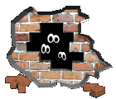
Тест
Нити основы и утка (Выберите правильный ответ).
1. Долевая нить идет вдоль кромки: а) да; б) нет.
2. Долевая нить при резком растяжении ткани (хлопок) издает звонкий звук: а) да; б) нет.
3. Нить утка:
а) короткая; в) непрочная;
б) гладкая; г) тонкая
.
4. Нить утка длинная и прочная: а) да; б) нет.
5. Укажите признаки, по которым можно определить нить основы:
а) по звуку; в) по кромке;
б) по ворсу; г) по растяжимости;
д) по качеству отделки.
Лицевая и изнаночная стороны ткани (Выберите правильный ответ.)
1. Ткань имеет технические узелки и ворсинки:
а) на лицевой стороне; б) на изнаночной сторон
2. Гладкую, блестящую поверхность имеет изнаночная сторона хлопчатобумажной ткани: а) да; б) нет.
Свойства ткани (Выберите правильный ответ).
- Хлопчатобумажная ткань: а) мягкая; б) жесткая.
- Гладкой поверхностью обладают ткани:
а) льняная; б) хлопчатобумажная; в) шерстяная.
3. Льняная ткань обладает:
а) блестящей поверхностью; б) матовой поверхностью.
Структура ткани (Выберите правильный ответ. )
1 Ткань изготавливают на фабрике:
а) швейной; б) ткацкой; в) прядильной.
2.Ровницу получают из волокон на этапе:
а) разрыхления; б) расчесывания; в) вытягивания с подкручиванием.
3. На ткацких фабриках работают:
а) ровничницы; б) ткачихи; в) прядильщицы.
4. Волокно хлопчатника бывает:
а) белым; б) розовым; в) голубым; г) красным.
5. Вставьте пропущенные слова.
а) Ткань состоит из...
б) Нить содержит...
в) На ткацких станках работают...
г) Полотняное переплетение — это...
д) К натуральным волокнам относятся...
е) К растительным волокнам относятся...

